Посвящается Дню Победы
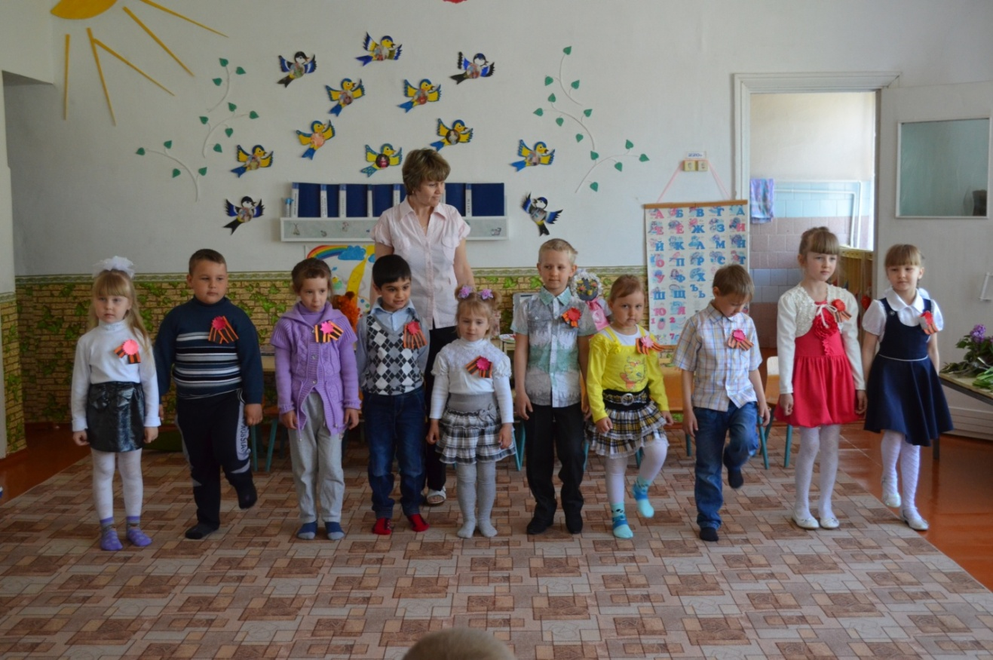
Ведущий: 9 мая – светлый, радостный праздник 69лет назад в этот день закончилась война с немецким фашизмом. Мы с благодарностью вспоминаем наших славных воинов – защитников, отстоявших мир в жестокой битве. Мы обязаны им тем, что живем сейчас под чистым мирным небом
22 июня 1941 года началась длинная череда страшных 1418 дней и ночей войны.
Нет! Сказали мы фашистам
Не потерпит наш народ
Чтобы русский хлеб душистый
Назывался словом «брот».
Встали русские народы
Против общего врага
Все, кому мила свобода
И Россия дорога!
Сегодня у нас в гостях люди, которые знают о войне не понаслышке:
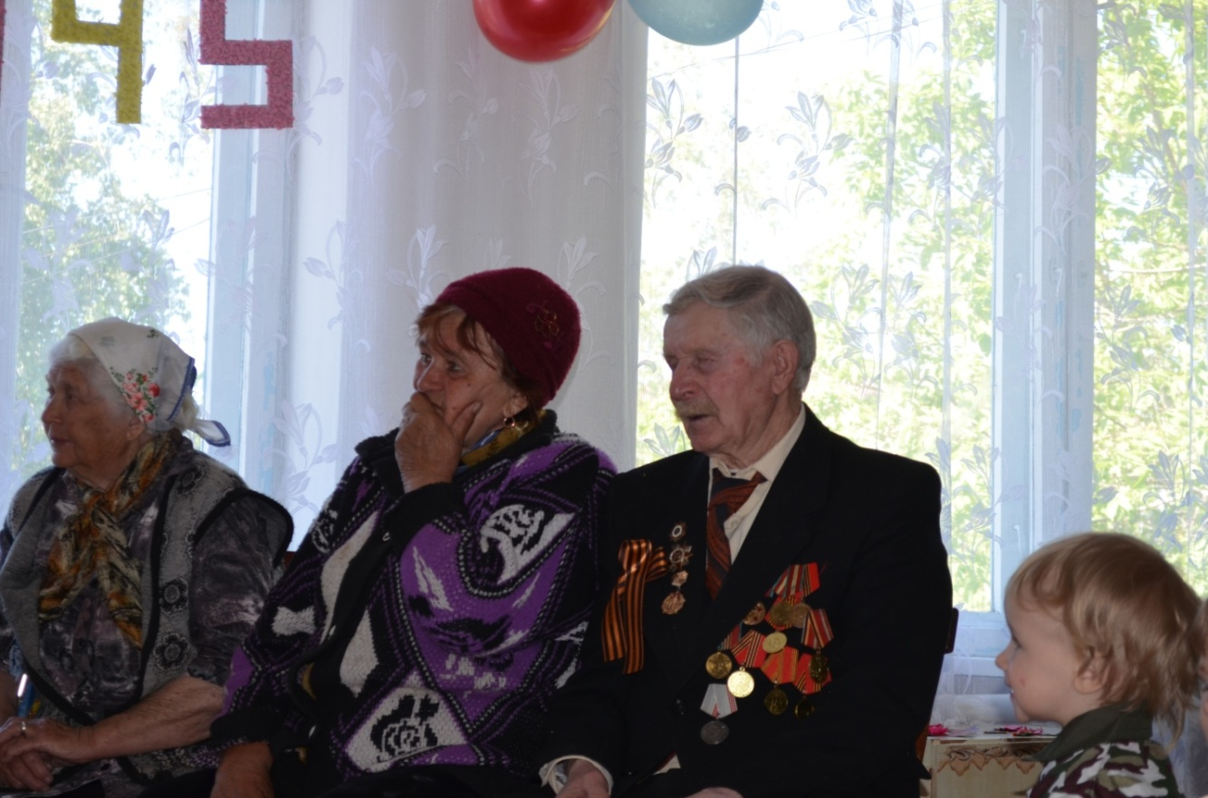
Ветеран ВОВ – Суровикин Николай Андреевич
Вдовы участников ВОВ : Кузьмина Таиса Николаевна и Давыдова Александра Григорьевна
Труженицы тыла: Суровикина Наталья Васильевна и Березнева Александра Ивановна, Терехова Раиса Макаровна.
Дети ВОВ: Медведева Нина Ивановна
Ксюша: День Победы – солнце мая
Всюду музыка слышна.
Ветераны надевают
Боевые ордена

Гриша Р.: Пусть гремит салют Победы
Этим светом мир согреет
Поздравляем наших дедов
Дню Победы столько лет

Соня: В этот день весенний
Солнце ярче светит
В этот день счастливый
Радуются дети

Ваня Т.: День Победы отмечает
Вся моя страна.
Много лет назад весною
Кончилась война

Лера: Встали дружные народы
На борьбу со злом,
На четыре длинных года
Позабыв про дом

Егор: Много доблестных солдат
Полегло в бою.
За семью свою родную
За страну свою

Таня: Вспомним в светлый день Победы
Тех, кто воевал
Кто с фашистами сражался
То героем стал

Сережа: В это утро даже солнце
Светит радостно и ярко
Я иду к бабуле с дедом
И несу свои подар
Ангелина: этот славный День Победы
Всей страной мы отмечаем
Ветеранов наших славных
Как героев мы встречаем.
Ведущий: спать легли однажды дети
Окна все затемнены.
А проснулись на рассвете
В окнах свет и нет войны!

Наконец наступил долгожданный мир.

Песня: «Победа»

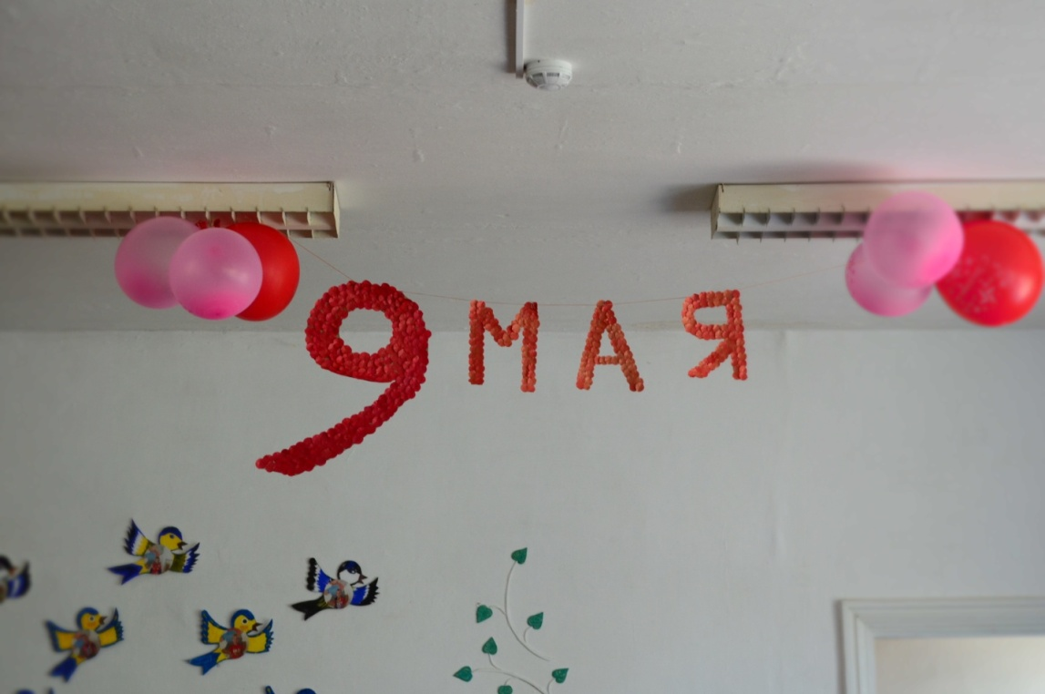

Ведущий –Можно большее не прощаться
И на фронт не провожать
И налётов не бояться
И ночных тревог не ждать!

Лера: Мир и дружба всем нужны
Мир важней всего на свете
На земле, где нет войны,
Ночью спят спокойно дети.

Ксюша: Там, где пушки, не гремят
В небе солнце ярко светит
Нужен мир для всех ребят
Нужен мир ан всей планете.

Соня: Я знаю от папы
Я знаю от деда
Девятого мая пришла к нам Победа
Тот день весь в Росси народ ожидал
Тот день самым радостным праздником стал

Римма: Сегодня в день Победы,
С бабулею вдвоём
На встречу ветеранов
С цветами мы пойдем

Ведущий: мир –это главное слово
Мир – очень нужен всей нашей планете
Мир нужен взрослым
Мир нужен детям
Мир нужен всем!

Музыка компонирует с шарами ( белый, синий, красный) под музыку « Небеса» №70

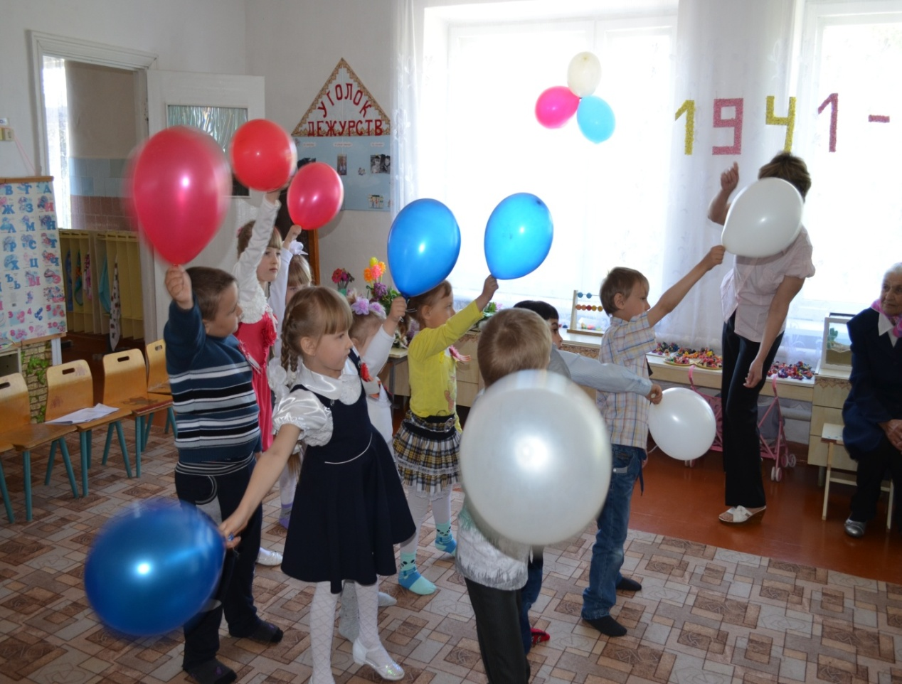
Ведущий: Долг и нелёгок был путь к Победе. Низкий поклон вонам, с честью выполнившим свой перед Родиной: и тем кто вернулся домой, и тем кто не не дожил до этого великого дня.

У памятника павшим солдатам лежит вечный цветок. Он то гвоздика, то роза, то василек, то ромашка. Даже зимой, когда снег и стужа, лежит цветок у памятника. Откуда он берется? Его приносят люди. Уберут увядший, положат свежий и скажут : « Мы никогда не забудем вас, герои.»
Куда б ни шёл, ни ехал ты
Но здесь остановись
Могиле этой дорогой
Всем сердцем поклонись
Навек запомни: здесь лежит
Твой самый лучший друг
И для тебя, и для меня
Он сделал всё, что смог:
Себя в бою не пожалел,
А Родину сберёг.

Дети хором (тихо):
Тихо постоим постоим
Просто помолчим помолчим
Увела их с собою война
Оставив нам лишь имена ( дети младшая группа проходят с написанными на листах именами)

Красные цветы у плиты
Тихо подойдем я и ты
Снова улетаю с земли
В небо навсегда журавли ( дети младшая группа проходят с бумажными птицами)

Чтобы не забыть, клянемся.
Будем дорожить, клянемся.
Землю защищать, клянемся.
Родину спасать, клянемся.

Ведущий: Не плачьте!
В горле сдержите стоны
Горькие стоны
Памяти павших
Будьте достойны

Дети: Вечно достойны

Почтим память погибших минутой молчания.
Дни весны наступающей им даны. На минуту встаньте товарищи, в память всех не пришедших с войны.(минута молчания)
Сегодня мы вспоминаем тех, кто отдавал свою жизнь за наше счастливое детство, за голубое небо, за теплое солнце.
Не забывай про сорок пятый
О тех кто в цехе и в бою
С винтовкой, молотом, лопатой
Счастливой сделал жизнь твою.

Танец комп. с голубями под музыку «Журавли»

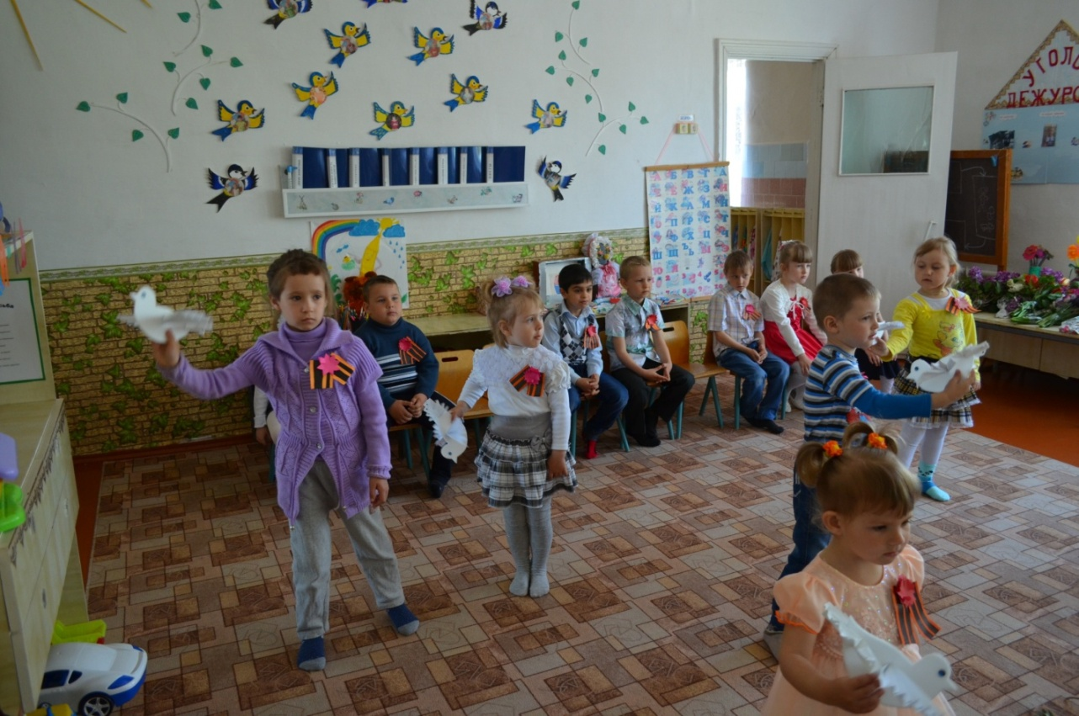

Ведущий: Победа! Этот день 9 мая 1945 года радостью отзвался в сердце каждого человека. Теперь можно мечтать, строить планы, любить и быть любимым… можно просто жить!

Песня : « Солнышко»

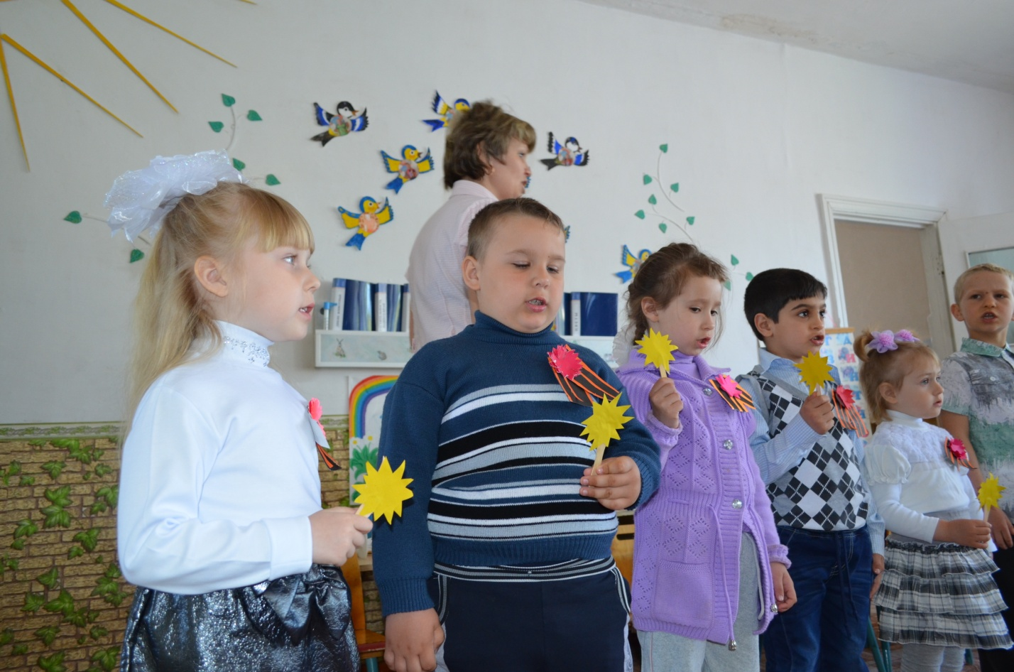

Ваня Т.: Победой кончилась война
И распустились вновь цветы.
Надели деды ордена
Мы больше не хотим войны

Гриша Р.: Наконец-то наступил он
Долгожданный этот день
Ради праздника такого
Распустилась вся сирень

Сережа: Духовой оркестр играет
Марши бодрые с утра.
На народное гулянье
Нам идти уже пора

Егор: И будет вечером салют
Из тысячи орудий
И будет громкое « Ура»
И рады будут люди

Ведущий: Наш праздничный утренник подошёл к концу.
С праздником Вас, дорогие друзья! С Днём Победы!

Дорогие ветераны!
Вы для нас пример большой!
Как быть верным, сильным, храбрым
Человечищем с душой!
Пусть далек стал День Победы,
Вы все так же молоды!
С праздником! И долгих лет вам,
И всегда-всегда — весны!
(дети дарят гостям цветы и подарки).
